SEMINARIO TALLER
GESTIÓN DEL CONOCIMIENTO Y SISTEMATIZACIÓN EN LA GESTIÓN PÚBLICA
Auditorio Julio Guerra Tovar, Autoridad Nacional del Agua
Martes 25 de marzo 2014

PRESENTACIÓN

- El mandato de la ANA: la gestión integrada de recursos hídricos
La Autoridad Nacional del Agua – ANA, se crea por Decreto Legislativo N° 997 de 13 de marzo de 2008, como Organismo Público adscrito al Ministerio de Agricultura, responsable de dictar las normas y establecer los procedimientos para la gestión integrada y sostenible de los recursos hídricos del país. La Autoridad Nacional del Agua – ANA, es el ente rector y la máxima autoridad técnico - normativa del Sistema Nacional de Gestión de los Recursos Hídricos.
La Gestión Integrada de Recursos Hídricos es un proceso que promueve en el ámbito de la cuenca hidrográfica, el manejo y desarrollo coordinado del uso y aprovechamiento multisectorial del agua con los recursos naturales vinculados a esta, orientado a lograr el desarrollo sostenible del país sin comprometer la sostenibilidad de los ecosistemas.

El enfoque integrado facilita el establecimiento de un sistema de decisiones en el que participan los representantes de los múltiples actores que intervienen en una cuenca y sobre el agua. En ese enfoque, las decisiones y soluciones adoptadas deben ser apropiadas al medio intervenido y al efecto acumulado de las intervenciones que resultan de las interacciones entre los distintos usuarios. Se busca alcanzar de esa forma una visión de desarrollo sostenible, a nivel local, regional y nacional, mediante consensos que faciliten la convivencia social, tal como lo especifica la Política del Estado sobre recursos hídricos en la Política 33 del Acuerdo Nacional.

La gestión integrada de los recursos hídricos alude al necesario desarrollo e institucionalización de una cultura del agua para lograr la participación comprometida de otros sectores, niveles de gobierno y ciudadanía en general.

La cultura del agua constituye para la Autoridad Nacional del Agua uno de sus principios rectores, y considera que es responsabilidad de todos los usuarios y de la población en general, el conservar y proteger el agua, a través de su buen uso para que las generaciones actuales y futuras puedan gozar de este recurso natural en cantidad y calidad suficientes.

Nuestro país requiere una nueva cultura del agua, es decir, una nueva base ética fundada en un cambio en nuestra escala de valores que contemple el valor social, ambiental y económico del agua y nuevos principios éticos en su uso responsable y eficiente.

Nuestros ríos y lagos sólo pueden vivir limpios y con agua suficiente si cuentan con nosotros para su cuidado y conservación. La cultura del agua es una tarea y responsabilidad de todos.

- El contexto del Servicio Civil y el desarrollo de capacidades
Una de las reformas sustantivas del Estado peruano tiene que ver con la implementación del Servicio Civil, que incluye el desarrollo de las personas e incluye el sistema de capacitación.

El sistema de capacitación de la ANA asume que la práctica formativa es un FIN para el desarrollo de cada servidor (desarrollo de personas), pero al mismo tiempo es un MEDIO (capacidades para mejorar su desempeño laboral). Busca, entonces, formar en lo inmediato el “capital humano institucional”, aunque -en la medida que existe una relativa rotación de servidores- nuestra práctica formativa se ubica en un contexto de formación mediata de un “capital humano social”, que va más allá de lo meramente institucional.

Los resultados que se buscan lograr tienen que ver con que todos y cada uno de los servidores de la ANA se encuentren actualizados y especializados en los campos o dominios donde trabajan, manejando competencias requeridas que deben plasmarse en desempeños óptimos.

En la literatura especializada existen múltiples términos tales como desarrollo de personas, desarrollo de capacidades y fortalecimiento de capacidades. Es importante que los podamos conocer y adoptar una definición operativa para efectos del presente PDP.

En este marco, dado el mandato especializado de gestión de recursos hídricos que recibe la ANA, se adecúa perfectamente al proceso de adecuación al Servicio Civil, especialmente en lo que respecta al Desarrollo de las Personas o desarrollo de capacidades. Dos herramientas que permiten tal desarrollo de las personas, y que se aplica a las instituciones u organizaciones orientadas al aprendizaje son: la Gestión del Conocimiento y la Sistematización de Experiencias.

- Gestión Públicas, Gestión del Conocimiento y Sistematización de Experiencias

La Gestión Pública, como hemos visto, está en proceso de cambios y modernización, en el marco de la Reforma del Estado, buscando mejorar su cercanía al ciudadano y la Sociedad, fortaleciendo la legitimidad y la gobernabilidad democrática. En este contexto, es importante resaltar la importancia de herramientas de gestión de la información y del conocimiento, a fin de poder generar evidencias que permita la toma de decisiones.

Así mismo, la gestión pública requiere capitalizar los datos, la información y las experiencias que cotidianamente desarrollan los profesionales y técnicos de la institución. De esta manera, mediante la gestión del conocimiento y la sistematización de experiencias se busca transitar desde los saberes difusos generados en la práctica hacia un conocimiento más riguroso que posea mayor grado de delimitación, precisión, contrastación, verificación y que se encuentre formalizado en un discurso comunicable.

En el caso de la ANA, la Dirección de Gestión del Conocimiento y Coordinación Interinstitucional (DGCCI) es la que “organiza y conduce las acciones vinculadas a la gestión del conocimiento, cultura del agua y comunicación que promueva la gestión integrada de los recursos hídricos; asimismo, de la coordinación institucional e interinstitucional para el funcionamiento del Sistema Nacional de Recursos Hídricos en el marco de la Política y Estrategia Nacional de Recursos Hídricos y el Plan nacional de Recursos Hídricos” (ROF de la ANA).

En tanto la Unidad de Recursos Humanos desarrolla la administración del personal, mediante la selección, evaluación, promoción, capacitación, el bienestar individual y colectivo; fomenta actividades para la integración y desarrollo institucional. Es la responsable de elaborar el Reglamento interno de Personal” (ROF de la ANA).
En la gestión pública, la gestión del conocimiento orientado al aprendizaje para la toma de decisiones, es un enfoque teórico/conceptual y metodológico que permite construir en forma colaborativa aprendizajes significativos para el cambio como parte de un proceso continuo y sistemático de recopilación, procesamiento y análisis crítico de la información y el conocimiento.
De esta manera, el Sistema de Gestión del Conocimiento orientados al aprendizaje es un instrumento que permite disponer de información confiable, monitorear los cambios, analizar la sostenibilidad de los procesos, sistematizar y capitalizar los aprendizajes y comunicar los hallazgos y resultados entendidos como productos y alcances contribuyendo, de esta forma, a la incidencia en políticas y al cambio de escala de los procesos.
Una de las principales estrategias para poder generar aprendizajes es la sistematización de experiencias que se desarrollan en la gestión pública, ya que permite organizar metódicamente los procesos de las experiencias realizadas por nuestra entidad para que los nuevos proyectos, programas y políticas sociales se construyan en base a evidencias sostenidas en lecciones aprendidas que, habiendo demostrado efectividad, puedan ser replicadas o generalizadas.
La presente propuesta busca reflexionar, debatir y aportar al diseño del sistema de gestión del conocimiento y de la sistematización de experiencias de la Autoridad Nacional del Agua – ANA.

2. OBJETIVOS

GENERAL
Contribuir a la formulación de lineamientos para la gestión del conocimiento (GC) y la sistematización de experiencias (SE) en la ANA, que permita mejorar las capacidades para la gestión integrada de los recursos hídricos.

ESPECÍFICOS
- Identificar avances y experiencias conceptuales y metodológicas respecto a la GC y la SE en el sector público y privado.
- Informar sobre experiencias concretas en GC y SE a los profesionales y técnicos de la ANA.

3. PROGRAMA

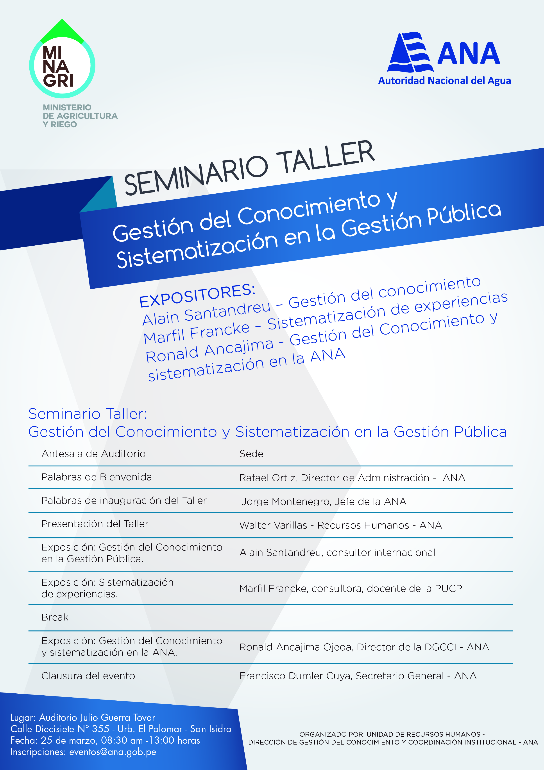

5. ORGANIZADORES
- Dirección de Gestión del Conocimiento y Coordinación Interinstitucional – DGCCI.
- Dirección de Administración - Unidad de Recursos Humanos.

6. PARTICIPANTES
- Profesionales de la Sede Central.
- Sub Directores de Gestión del Conocimiento de las AAA / ALA’s.
- Miembros del Sistema de Información.
- Público Externo.

